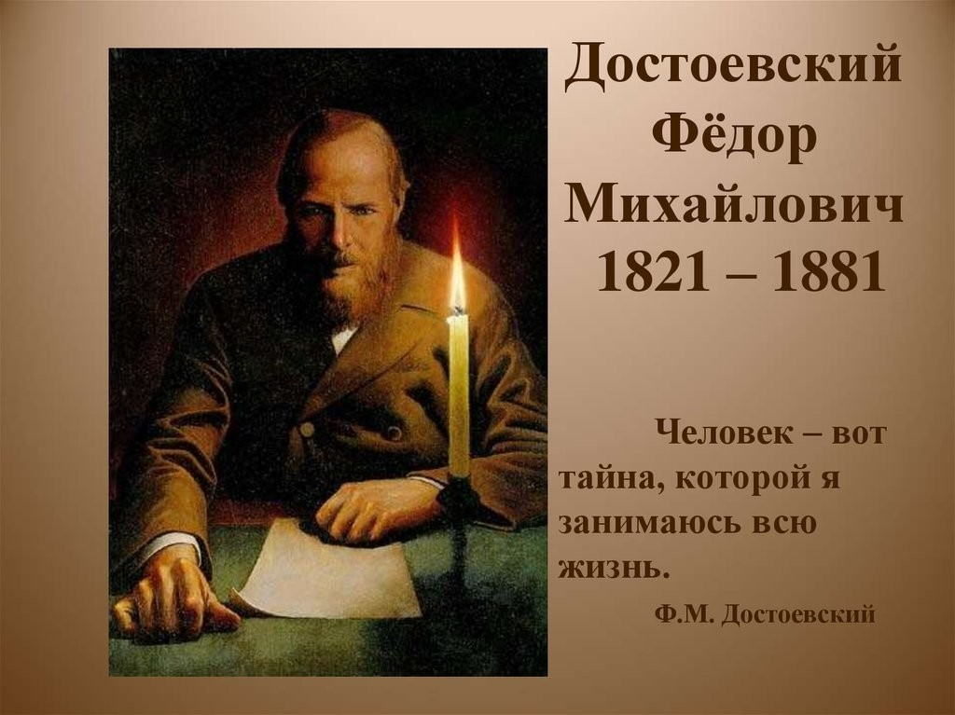
Литературный ноябрь, посвященный юбилею
Федора Михайловича Достоевского
11 ноября 2021года исполняется 200 лет со дня рождения самого таинственного писателя, который оставил нам больше вопросов, чем ответов. И вот уже сто пятьдесят лет эти вопросы продолжают мучить многих людей не только на его родине, но и во всех концах света. За два века интерес к творчеству гения не только не ослабевает,
а напротив, усиливается. Классик русской литературы остаётся одним из самых читаемых, цитируемых и переводимых русских авторов в мире.
Современный читатель продолжает открывать для себя всё новые грани его творений.
По произведениям писателя ставят спектакли, снимают кинофильмы.
Достоевский – писатель-психолог по существу, исследователь глубин человеческой души, аналитик её тончайших настроений. Жизнь представляется ему необычайно сложной и стихийной, исполненной противоречий и неразрешимых загадок.
Еще в молодости писатель произнес слова, которые являются его самым сокровенным не только творческим, но и жизненным кредо: «Человек есть тайна. Ее надо разгадать; я
занимаюсь этой тайной, ибо хочу быть человеком».
Трагедия, страдание, преступление, жертва, грехопадение, правда, красота, вера, путь к Богу – все есть в его произведениях.
В нашей школе мы начали готовиться к юбилею в сентябре, когда ребята вместе со своими наставниками приняли участие в городском конкурсе рисунков и конкурсе красноречия «Мой Достоевский» и стали его призерами.
Сегодня мы открываем ЛИТЕРАТУРНЫЙ НОЯБРЬ, посвященный 200-летию великого писателя.
Приглашаем вас принять участие в викторине по творчеству писателя, просмотре фильмов, роликов, буктрейлеров. А главное – читайте его КНИГИ – и погружайтесь в таинственный мир писателя, открывайте загадочную русскую душу, учитесь мыслить и любить, а главное, чего нам сегодня так не хватает – учитесь со-чувствовать и со-страдать.

